situations orales 5; situation 37 dialogue 1 ; questions simples 1
- c’est quel jour aujourd’hui?
- c’est mercredi
- et c’est quelle date?
- c’est le 12 mai
- quel temps fait-il à Paris?
- il fait beau et il fait chaud
- et à Stockholm, quel temps fait-il?
- il pleut et il fait froid
- et à Marseille, il fait du vent et il fait du brouillard
- et à Oslo il fait mauvais et il neige
- quelle heure est-il?
- il est 19.50
- qu’est-ce que c’est?
- c’est une montre
- c’est combien?
- c’est 8,50 euros
- c’est combien une glace?
- c’est 2,70 euros pour une glace
- qui est-ce?
- c’est mon frère Alain
- quand es-tu né?
- je suis né le 17 août 1982 et toi, quand est ton anniversaire?
- c’est le 13 juin
- tu as des frères et soeurs?
- oui, j’ai une soeur
- elle s’appelle comment?
- elle s’appelle Carine
- quel âge a-t-elle?
- elle a 11 ans
- et toi, tu as des frères et soeurs?
- oui, j’ai un frère
- il s’appelle comment?
- il s’appelle Charles
- il a quel âge?
- il a 23 ans
- quand est-il né?
- il est né le 14 février
- tu fumes?
- non, je ne fume pas et toi?
- non, je n’aime pas ça
- tu bois du café?
- ah oui, j’adore le café et toi?
- non, je préfère le thé moi
- tu as des animaux?
- non, je n’ai pas d’animaux et toi?
- oui, j’ai un cheval qui s’appelle Rex
- quel joli nom!
- oui, c’est mon meilleur ami

situations orales 5; situation 37 dialogue 2 : TEXTES SIMPLES; faire des achats 1
- bonjour, je voudrais des pommes, s’il vous plaît
- bonjour, oui, bien sûr, combien de pommes désirez-vous?
- un kilo, s’il vous plaît
- voilà un kilo de pommes, et avec ça?
- vous avez des poires?
- oui, monsieur, nous avons de belles poires françaises
- alors, deux kilos de poires, s’il vous plaît
- voici monsieur, c’est tout?
- je prends un peu de lait aussi
- et voilà, un peu de lait aussi
- merci, ça fait combien?
- ça fait 11,55 euros s’il vous plaît
- voici 12 euros
- merci et voilà votre monnaie monsieur
- merci et au revoir
- au revoir et bonne journée
- merci, pareillement

pomme (f) | poire (f) | pêche (f) | prune (f)
fraise (f) | framboise (f) | banane (f) | pommes de terre (f)
beurre (m) | farine (f) | sucre (m) | pain (m)

- tu es Suédois?
- non, je ne suis pas Suédois
- tu es chanteur?
- non, je ne suis pas chanteur
- tu es une femme?
- oui, je suis une femme
- tu habites en France?
- non, je n’habite pas en France
- tu as environ 30 ans?
- oui, c’est correct – non, c’est faux
- tu es actrice?
- oui, je suis actrice
- tu es Allemande?
- non, je ne suis pas Allemande
- tu es Française?
- oui, je suis Française
- tu es Emma Daumas?
- oui, c’est correct, je suis Emma Daumas

norvégien -ne | américain -ne | européen -ne | africain -ne | anglais –e | allemand -e | asiatique | russe
norsk | amerikansk | europeisk | afrikansk | engelsk | tysk | asiat | rysk
chanteur | chanteuse | acteur | actrice | politique | cinéaste | artiste | sportif -ive
sångare | sångerska | skådespelare | skådespelerska | politiker | filmskapare | konstnär | idrottare
jeune | vieux | animateur, animatrice de télé |  | blond -e | brun -e | un animal | drôle
ung | gammal | programledare på teve |  | ljus | mörk | ett djur | rolig

situations orales 5; situation 37 dialogue 3 : 70 JEU simple
c’est quel jour ? | c’est quelle date ? | c’est quelle couleur ? | quelle heure est-il ? | tu es comment ? | quel temps fait-il ?
måndag | 11 :e november | blå | 17.20 | du har glasögon | det är vackert väder
tisdag | 12 :e juni | gul | 19.50 | du har krulligt hår | det är dåligt väder
onsdag | 14 :e juli | grön | 21.55 | du har rakt hår | det regnar
torsdag | 13 :e maj | brun | 18.30 | du har skägg | det snöar
fredag | 22 :a februari | svart | 22.45 | du har gröna ögon | det är kallt
lördag | 30 :e december | vit | 14.15 | du har kort hår | det är varmt
söndag | 15 :e augusti | röd | 17.10 | du har en stor näsa | det är soligt

**********************************************************************************************
c’est quel jour ? | c’est quelle date ? | c’est quelle couleur ? | quelle heure est-il ? | tu es comment ? | quel temps fait-il ?
måndag | 11 :e november | blå | 17.20 | du har glasögon | det är vackert väder
tisdag | 12 :e juni | gul | 19.50 | du har krulligt hår | det är dåligt väder
onsdag | 14 :e juli | grön | 21.55 | du har rakt hår | det regnar
torsdag | 13 :e maj | brun | 18.30 | du har skägg | det snöar
fredag | 22 :a februari | svart | 22.45 | du har gröna ögon | det är kallt
lördag | 30 :e december | vit | 14.15 | du har kort hår | det är varmt
söndag | 15 :e augusti | röd | 17.10 | du har en stor näsa | det är soligt

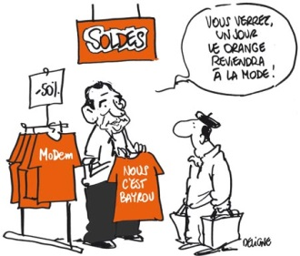
situations orales 5; situation 37 dialogue 4 : Ain (01) DIALOGUE dans un magasin
- Bonjour monsieur!
- bonjour madame!
- je peux vous aider?
- non, merci, je veux juste regarder un peu
- oui, je cherche des t-shirts
- oui, bien sûr, quelle sorte de t-shirts?
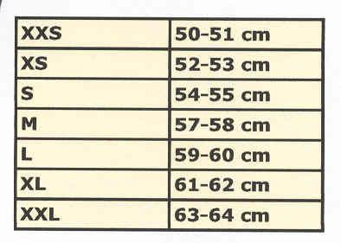
- je voudrais des t-shirts avec Tokio Hotel
- bien sûr, c’est là-bas
- merci
- quelle est votre taille?
- je prends du XL
- d’accord et quelle couleur désirez-vous?
- je ne sais pas, qu’est-ce que vous avez comme couleur?
- nous avons rouge, jaune et marron
- je préfère du noir
- ah désolé, on n’a pas de noir
- ah dommage, alors marron
- bien sûr; voilà un t-shirt marron
- ah oui, très joli, je peux l’essayer?
- oui, bien sûr, les cabines sont là-bas, à gauche
- très bien
- alors, il va bien le t-shirt?
- parfait, il n’est pas grand et il n’est pas petit
- en plus il est en solde
- il coûte combien?
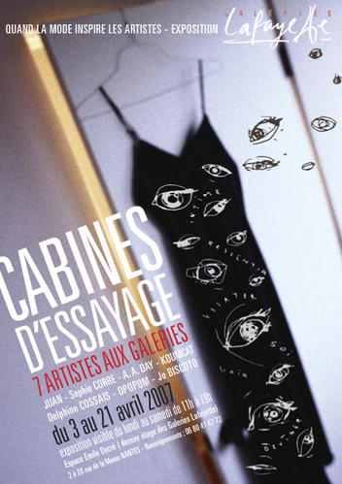
- il coûte 14 euros
- d’accord, je le prends
- très bien, vous voulez un petit sac?
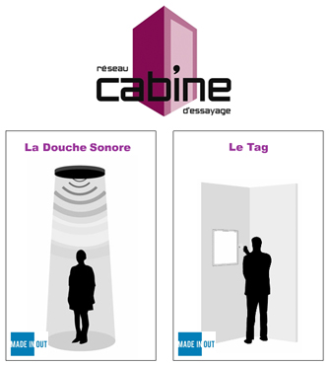
- oui, volontiers
- alors, 14 euros
- voilà 15 euros madame
- merci et voici 1 euro
- merci, au revoir
- au revoir et bonne journée!
- merci, pareillement

provhytt | kan jag hjälpa er? | jag vill bara titta lite
jag letar efter | har ni....? | vilken färg önskar ni?
vilken storlek? | ledsen | perfekt
hur mycket kostar den? | den är på rea | jag vet inte
ha en bra dag | tack det samma | det är därborta
den är inte stor | den är inte liten | jag tar den

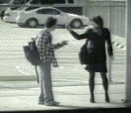
situations orales 5; situation 37 dialogue 5 Aisne (02) DIALOGUE dans la rue

- excusez-moi mademoiselle?
- oui, bonjour monsieur
- bonjour, je cherche la rue Jarry, s’il vous plaît?
- la rue Jarry? ah désolé, je ne sais pas
- d’accord, excusez-moi mademoiselle
- je vous en prie
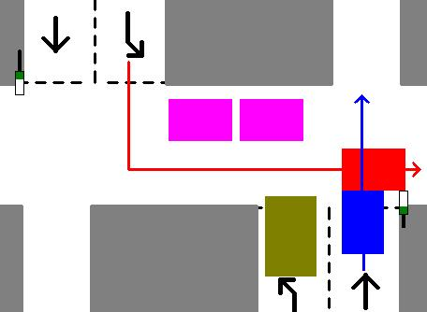
- madame! bonjour! excusez-moi!
- oui monsieur, bonjour
- je cherche la rue Jarry, s’il vous plaît
- la rue Jarry? ah oui, je sais
- c’est loin?
- oui, vous allez tout droit
- d’accord
- ensuite vous tournez la deuxième rue à gauche
- à gauche, d’accord
- et ensuite vous traversez le grand boulevard
- je comprends
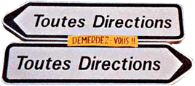
- en finalement vous tournez la première rue à droite
- ah oui, je vois
- vous avez compris?
- je crois
- c’est loin monsieur
- oui, il n’y a pas de bus?
- non, mais il y a le métro
- c’est compliqué?
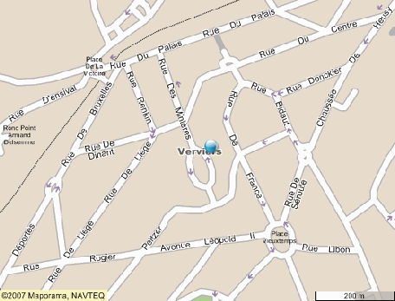
- non, c’est simple, vous prenez la ligne 5
- d’accord
- direction Place d’Italie et vous descendez à la station Gare de l’Est
- d’accord, je comprends, c’est combien de stations?
- c’est 3 stations
- merci beaucoup madame
- de rien monsieur, au revoir
- au revoir et bonne journée
- merci, pareillement

ni svänger | jag letar efter | jag vet inte
är det långt? | sedan, därefter | till höger
till vänster | rakt fram | är det svårt?
det är enkelt | ok | jag förstår
ni går över/korsar | ni tar | ingen orsak (2 ord)
ni går av på | jag tror (det) | har ni förstått?
den första gatan | den andra gatan | den tredje gatan

situations orales 5; situation 37 dialogue 6 Allier (03) DIALOGUE rencontre
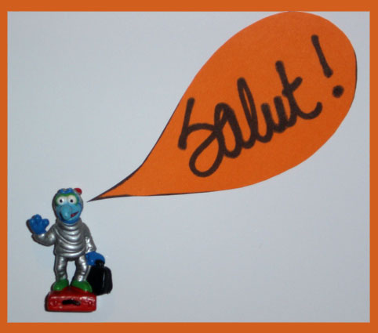
- hejsan! hur mår du?
- hejsan, jag mår bra och du?
- tack, jag mår bra
- vem är det?
- det är min kompis
- hejsan, vad heter du?
- jag heter Sten och vad heter du?
- jag heter Grus
- och var bor du?
- jag bor i Norge (Norvège)
- Herre Gud!
- var bor du?
- jag bor i Sverige
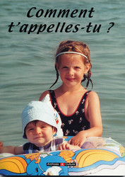
- är du gift?
- nej, jag är singel
- mycket bra.....
- varför?
- förlåt?
- jag förstår inte
- ingenting
- ok, hur gammal är du?
- jag är 11 år och du?
- jag är 22 år
- vad gillar du för musik?
- jag gillar norsk pop och du vad gillar du?
- jag hatar musik
- ok, har du syskon?
- ja, jag har en syster och en bror
- vad heter din syster?
- hon heter Cécile
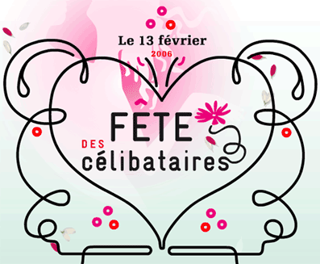
- och vad heter din bror?
- han heter Sand
- har du djur?
- ja, jag har en hund och en katt och du?
- ja, jag har en häst
- hur lång är du?
- jag är 1,74 meter lång
- ok, hej då
- hej då

vad heter du? | hur gammal är du? | vad heter han?
vad heter hon? | var bor du? | vad gillar du?
vad gillar du för sport? | som musik | hur lång är du?
jag är 1,92 meter | har du barn? | har du syskon?
jag har en bror | jag har en syster | jag är gift

